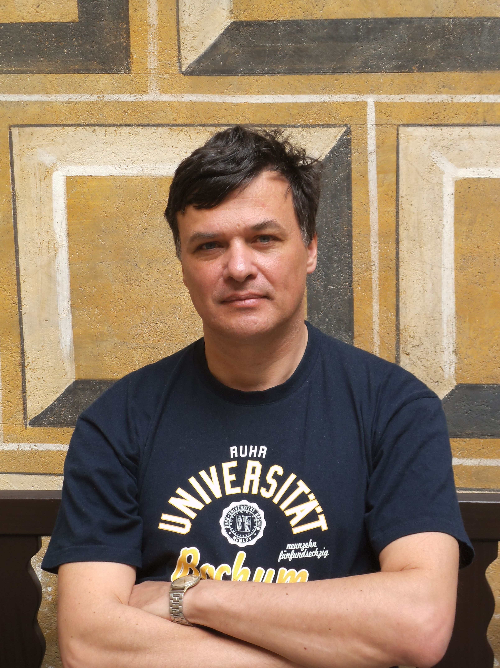
ÖNÉLETRAJZ

I. SZEMÉLYI RÉSZ

Név Dr. Bernát Gábor
Születési hely és idő Budapest, 1966.09.17.
Családi állapot Nős
Gyermekek 2 gyermek, születtek 1998-ban és 2003-ban
Telefon +36 87 448 244/212 (munkahelyi)
e-mail bernat.gabor@blki.hu
URL https://www.researchgate.net/profile/Gabor_Bernat
https://m2.mtmt.hu/

II. TANULMÁNYOK ÉS MINŐSÍTÉSEK

Egyetemi végzettség: József Attila Tudományegyetem, Természettudományi Kar, kémia-fizika szak, 1991
Tudományos fokozat: Ph.D., Szegedi Tudományegyetem, Természettudományi Kar, fizika, 2001. Doktori disszertáció címe: „A fotoszintetikus funkciók gátlása és helyreállítása fénnyel”. Minősítése: Summa Cum Laude
Habilitáció: biológiatudomány, Szegedi Tudományegyetem, 2013. Tézisek címe: „Cianobaktériumok fénybegyűjtésének és elektrontranszportjának rövid és hosszú távú regulációja”.

III. NYELVTUDÁS

Angol és német. Állami nyelvvizsga angol nyelvből (középfok, C-típus, 1992)

IV. MUNKAHELYEK ÉS BEOSZTÁS

2018- Tudományos főmunkatárs, Hidrobotanikai és Mikrobiális Ökológiai Kutatócsoport, Balatoni Limnológiai Kutatóintézet, Tihany
Kutatási terület: Fotoszintetizáló mikroorganizmusok fénybegyűjtése és fényadaptációja; kromatikus akklimáció. Fajok közötti allelopatikus kölcsönhatások. A klímaváltozás hatása a balatoni fitoplanktonra

2013-2017 Senior kutató, Institute of Microbiology, Laboratory of Photosynthesis, Třeboň, Csehország
Kutatási terület: Cianobakteriális fénybegyűjtés és fényadaptáció. Talajlakó algák és cianobaktériumok túlélési stratégiái

2013 Senior kutató, Photochemistry and Molecular Science; Department for Chemistry – Ångström Laboratory, Uppsala University, Svédország
Kutatási terület: Az elektrontranszport és hidrogénfejlődés kapcsolata a Chlamydomonas reinhardtii n. zöldalgában

2006-2012 Senior kutató, a spektroszkópiai labor vezetője, Lehrstuhl für Biochemie der Pflanzen, Ruhr-Universität Bochum, Németország
Kutatási terület: A cianobakteriális elektrontranszport-hálózat komponensei és regulációja. Fotobiológiai hidrogénfejlesztés cianobaktériumokkal. A citokróm b₆f complex.

2003-2005 Post-doc kutató, Leibniz-Institute for Neurobiology, Special Lab Non-Invasive Brain Imaging, Magdeburg, Németország
Kutatási terület: Mágneses rezonancia képalkotás kisállatokon. Transzgén egerek központi idegrendszerének MRI vizsgálata.

2000-2003 Post-doc kutató, Department of Biochemistry, Center for Chemistry and Chemical Engineering, Lund University, Lund, Svédország (ebből 2001-2003 között Marie-Curie ösztöndíjasként)
Kutatási terület: EPR-spektroszkópia. A protonok szerepe a fotoszintetikus oxigénfejlesztésben. A kadmium hatása a második fotokémiai rendszerre.

1999 Vendégkutató, Laboratoire Cytophisiologie vegetale et Phycologie, Université Lille 1, Lille, Franciaország (3 hónap)

1991-1999 Tudományos segédmunkatárs, MTA SzBK Növénybiológiai Intézet.

V. DÍJAK, ÖSZTÖNDÍJAK, NYERTES PÁLYÁZATOK

2020- Éghajlatváltozás Multidiszciplináris Nemzeti Laboratórium, alprojektvezető

2018-2022 OTKA, témavezető

2018 MTA vendégprofesszori ösztöndíj

2017 Seal of Excellence, Európai Bizottság

2016-2018 GAČR (Csehország), résztvevő (2x)

2014-2018 ALGAMAN+ (Csehország), résztvevő

2013-2015 ALGAMAN (Csehország), résztvevő

2009-2012 BMBF H₂-design cells, résztvevő

2006-2009 BMBF Bio-H₂, résztvevő

2003-2005 Marie Curie befogadó ösztöndíj

2001-2003 Marie Curie egyéni ösztöndíj

1999-2002 OTKA, témavezető

1999 CIES, Franciaország, 3 hónapos mobilitási ösztöndíj

1995-1998 OTKA, résztvevő
1994-1997 MTA doktori ösztöndíj

VI. OKTATÓI TEVÉKENYSÉG

2000-2003 Department of Biochemistry, Center for Chemistry and Chemical Engineering, Lund University, Lund, Svédország (3 év)
2006-2012 Lehrstuhl für Biochemie der Pflanzen, Ruhr-Universität Bochum, Németország (7 év)
Előadások és gyakorlatok tartása biotechnológia, bioenergetika és fotoszintézis témakörökben; hallgatói témavezetés:

Kajsa Sigfridsson 2002-2003 Mesterfok Meike Gendrullis 2007-2008 PhD

Martin Broekmans 2007-2008 Mesterfok Julia Lüdemann 2010 Alapfok
Martin Broekmans 2008-2012 PhD Elena Krause 2011-2012 Mesterfok
Joseph Keller 2011 Alapfok Fábián Fruzsina (SZTE) 2018 Alapfok

Nadine Waschewski 2006-2009 PhD Futó Péter (PE) 2019- PhD

VII. TAGSÁG SZAKMAI SZERVEZETEKBEN

Magyar Növénybiológiai Társaság
Magyar Biofizikai Társaság
International Society for Photosynthesis Research
European Society for Photobiology
MTA köztestületi tagság

VIII. PUBLIKÁCIÓK

40 bírált tudományos közlemény (33 cikk, 4 konferenciacikk, 3 könyvfejezet); kumulatív impakt faktor: 117; független hivatkozások száma: 951 (összesen: 1210). H-index: 19

IX. BÍRÁLÓI TEVÉKENYSÉG NEMZETKÖZI FOLYÓIRATOKNÁL ÉS TUDOMÁNYOS SZERVEZETEKNÉL

Acta Physiologiae Plantarum (41), Planta (4), Photosynthetica (4), Physiologia Plantarum (3), J. Photochem. Photobiol. B (3), Plant Phys. Biochem (3), Photochem. Photobiol. (2), Plant J. (2), Eur. J. Phycol. (2), J. Biomol. Struct. Dyn. (2), Coral Reefs (2), Hydrobiologia (2), egyéb folyóirat (9) (összesen: 81)

2016- Külső bíráló (“International expert”), Bolgár Tudományos Kutatási Alap

